
REPUBLIKA E SHQIPERISE
BASHKIA ELBASAN
Drejtoria Prokurimeve Publike

Adresa: Bashkia Elbasan, Rr. “Qemal Stafa”, Tel. +355 54 400152, E-mail bashkiaelbasan@elbasani.gov.al web: www.elbasani.gov.al

Nr.__________Prot Elbasan me: ____.____.2016

LENDA: Dergim njoftimi per botim ne Buletinin e Prokurimit Publik.

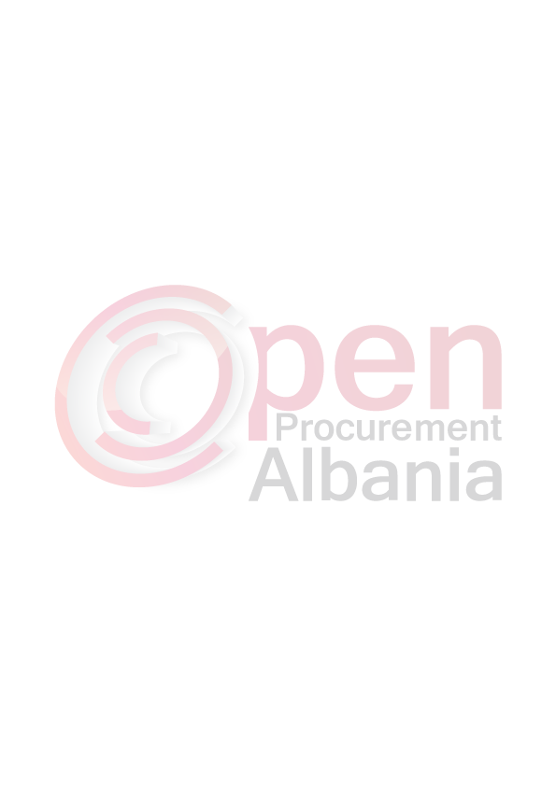
AGJENCISE se PROKURIMIT PUBLIK
T I R A N E

NJOFTIMI I KONTRATËS

1-Autoriteti kontraktor: Bashkia Elbasan adresa: rruga “Qemal Stafa”, nr.tel/fax: (+355)54 400152

2-Lloji i proçedures se prokurimit: Proçedure e Hapur (prokurim me mjete elektronike).

3-Objekti i prokurimit (n.q.s. ka lote i ndare sipas loteve): “Blerje Gazoil D1 dhe Benzine pa plumb per Bashkine Elbasan, Agjensine e Sherbimeve Publike, Qendren Ekonomike te Arsimit, Qendren Sociale Balashe, Ndermarrjen e Mirembajtjes se Terreneve Sportive dhe Sherbimi i Mbrojtjes ndaj Zjarrit dhe Shpetimit” i ndare ne lote si me poshte:
Loti I - Blerje Gazoil D1 per Bashkine Elbasan, Agjensine e Sherbimeve Publike, Qendren Ekonomike te Arsimit, Qendren Sociale Balashe, Ndermarrjen e Mirembajtjes se Terreneve Sportive dhe Sherbimi i Mbrojtjes ndaj Zjarrit dhe Shpetimit.
Loti II - Blerje benzine pa plumb per Agjensine e Sherbimeve Publike.

4-Fondi limit (n.q.s. ka lote i ndare sipas loteve): 11,248,710 (njembedhjete milion e dyqind e dyzete e tete mije e shtateqind e dhjete) leke pa t.v.sh., vene ne dispozicion nga Buxheti i Bashkise Elbasan per vitin 2016, i ndare ne lote si me poshte:

NR | Emërtimi | Vlera
Loti 1 | Gazoil D1 | 10,811,210
Loti 2 | Benzinë pa plumb | 437,500

5-Burimi i financimit : Buxheti i Shtetit  Te ardhura X Grante, donacione etj. 

6-Invenstim  Shpenzim operativ X

7-Afati per dorezimin e mallit: nga data e lidhjes se kontrates deri 31.12.2016.
8-Hapja e ofertave do te behet ne date 23.05.2016, ora 11.00
vendi: Prokurim elektronik ne websitin zyrtar te Agjencise se Prokurimit Publik: http://www.app.gov.al/

9-Afati i fundit per pranimin e dokumentave: data 23.05.2016, ora 11.00.
vendi: Prokurim elektronik ne websitin zyrtar te Agjencise se Prokurimit Publik: http://www.app.gov.al/

Dokumentat e tenderit mund të tërhiqen në rrugë elektronike nga adresa zyrtare e APP-së (www.app.gov.al).

TITULLARI I AUTORITETIT KONTRAKTOR
OSE PERSONI I AUTORIZUAR PREJ TIJ
Zv.Kryetari
Ervin SARAÇI

